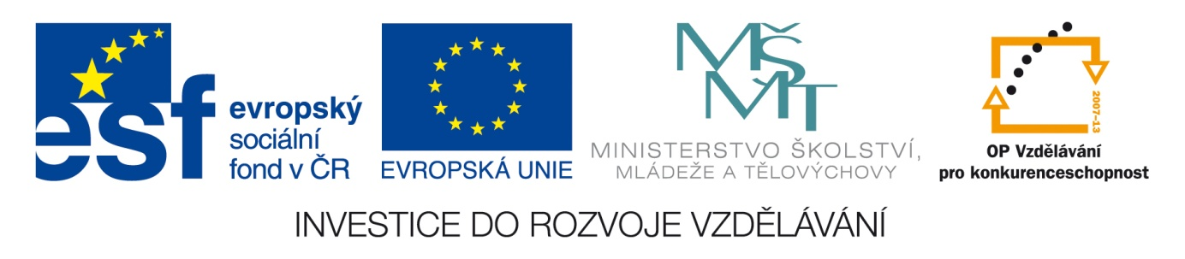

Název školy: Střední průmyslová škola, Ostrava - Vítkovice, příspěvková organizace

Autor: Ing. Vlasta Švachová

Datum: 12. 7. 2012

Název: VY_32_INOVACE_9.1.5

Číslo projektu: CZ.1.07/1.5.00/34.0125

Téma: Fyzická, právnická osoba, právní subjektivita, právní úkony – pracovní list

Anotace: Pracovní list slouží k procvičování základních pojmů týkající se práva

Žáci interaktivně, ústně i písemně procvičují dané učivo.

**Právní vztahy**

Jsou vztahy upravené právními normami, kterými se účastníci těchto vztahů mají řídit. Člověk prožívá během života mnoho právních vztahů (rodinné, pracovní, majetkové), každý jedná na základě toho, co považuje za správné.

**Při rozboru právního vztahu se zkoumají 3 prvky**:

* **účastníci** (fyzické, právnické osoby a zvláštní právnická osoba),
* **obsah** (obsahem právního vztahu jsou práva a povinnosti účastníků),
* **předmět** (cíl - účel, k němuž práva a povinnosti účastníků směřují).

|  |  |  |
| --- | --- | --- |
| **Účastníci právních vztahů** | | |
| **Fyzické osoby** | **Právnické osoby** | **Stát** |
| Jednotlivci | Organizace | Zvláštní právnická osoba |

Jednoduchým právním vztahem je např. kupní smlouva, která označuje:

1. **účastníky -** kupující a prodávající,
2. **obsah -** povinnost kupujícího zaplatit a převzít předmět koupě a povinnost prodávajícího prodat kvalitní věc se všemi náležitostmi, které z prodeje vyplývají,
3. **předmětem smlouvy** je převedení vlastnického práva k prodávané věci nakupujícího a převedení peněz do vlastnictví prodávajícího.

**Fyzické osoby**

lidé u kterých rozlišujeme dvojí právní způsobilost k právním úkonům (=právní subjektivita)

* **přímá účast v právním vztahu**, právní subjektivita vzniká narozením a zaniká úmrtím nebo prohlášením za mrtvého,
* **způsobilost k právním úkonům** – tj. vlastní jednání věková hranice 18 let - např. uzavírat smlouvy

Fyzické osoby může soud ze závažných důvodů, např. pro duševní poruchu, zbavit způsobilosti k právním úkonům (tzv. svéprávnosti) nebo jejich způsobilost omezit. Za nezletilé a nesvéprávné osoby jednají jejich jménem jejich zákonní zástupci.

**Právnické osoby**

Jsou uměle vytvořené subjekty, které v právních vztazích vystupují a jednají jako lidé.

Rozlišují se:

1. **společenství osob (= korporace**) - jedná se o sdružení fyzických osob, např. obchodní společnost, družstvo, spolek,…

Korporace vystupuje v právních vztazích samostatně - ne za jednotlivé fyzické osoby.

1. **společenství věcí, majetku -** mají peněžní podstatu - nazývají se **nadace, fondy**. Zřizují se zejména k humanitním cílům a podpoře duchovních hodnot.

Právnickými osobami jsou pouze takové organizace, které vznikly zákonným způsobem na základě písemných smluv nebo zakládacích listin zápisem do evidence, tj. do **obchodního** **rejstříku,** zanikají výmazem z této evidence, zpravidla po likvidaci. Při právních úkonech jsou právnické osoby zastupovány osobami fyzickými, které za ně jednají jejich jménem a na jejich účet - většinou jsou určeni zástupci. (**obchodní rejstřík** - seznam všech organizací, které podnikají a působí na území ČR,mají dané identifikační číslo, které jim přidělí Ministerstvo vnitra).



|  |  |  |
| --- | --- | --- |
| **Objekty právního vztahu** | | |
| Objektem je to, k čemu směřují práva a povinnosti subjektů. Jsou příčinou vstupu subjektu do právních vztahů. K nejdůležitějším patří: | | |
| **věci** | **hodnoty lidské osobnosti** | **výsledky tvůrčí činnosti** |
| * **movité** (hybatelné),   např. auto   * **nemovité**,   např. budovy, pozemky | * čest * zdraví * atd. | * + vynálezy   + umělecká díla   + know-how   + atd. |